ひざを伸ばして足が遠くを通るように勢いよくふり下ろす
手首を返して鉄棒を下に押して上がる
ひじを伸ばして体を大きくふる

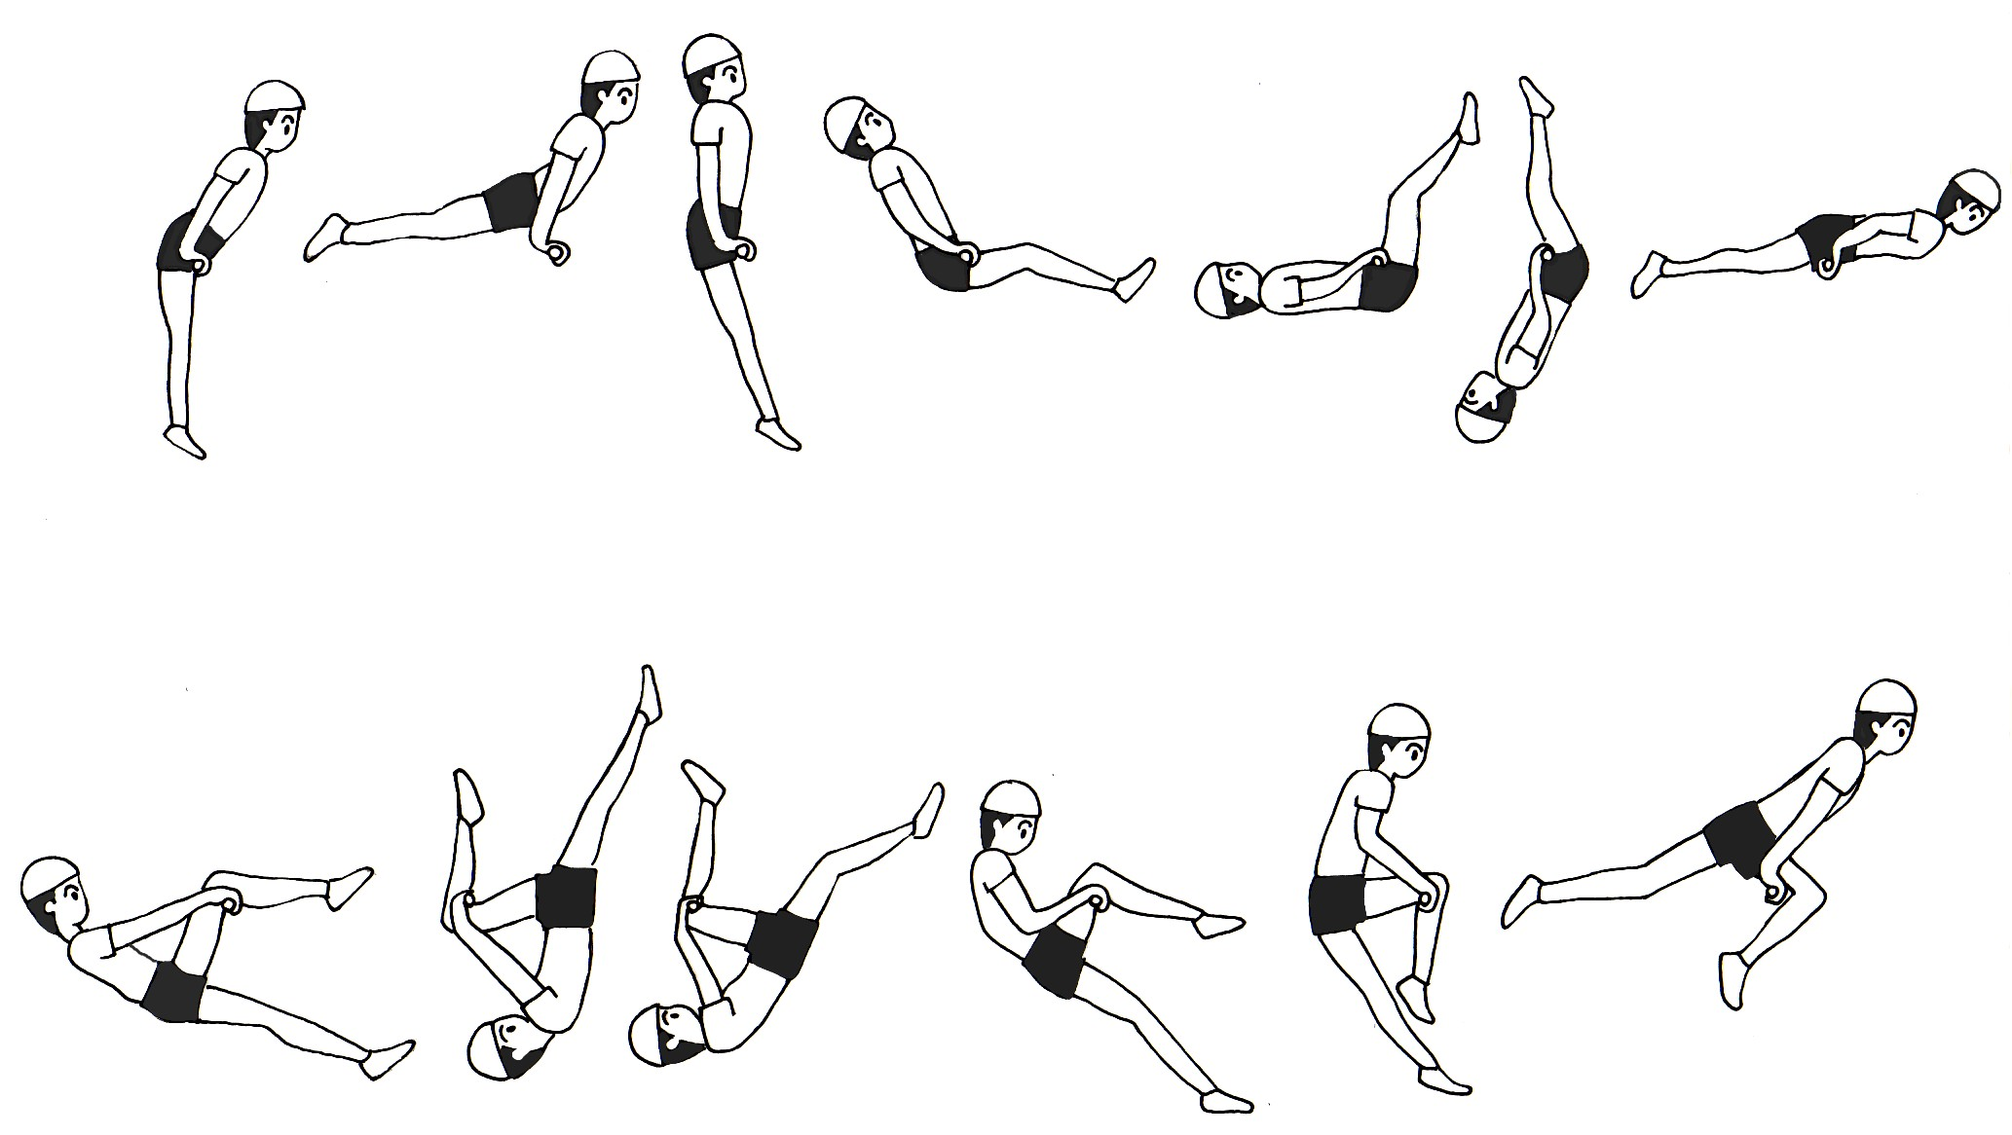
教え合いポイント

補助者
・伸ばしている足の方に立つ
・起き上がる時にひざを押してあげる。

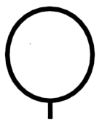

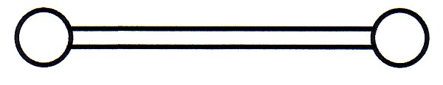
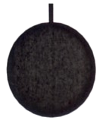
ひざをかけて大きくふろう！
☆足と肩で前に後ろに大きく！

足を勢いよくふり下ろそう！
☆鉄棒の下の方にゴムをはって足をかけよう。

・ひざを押してもらおう！
鉄棒に上がって止まろう！

☆両わきを支えてもらって練習しよう。

ひじを伸ばして行う。
見る人
・横から全体を見て、ひじと足が伸びているかを教えてあげる。
・回り過ぎないように鉄棒上で止めてあげる
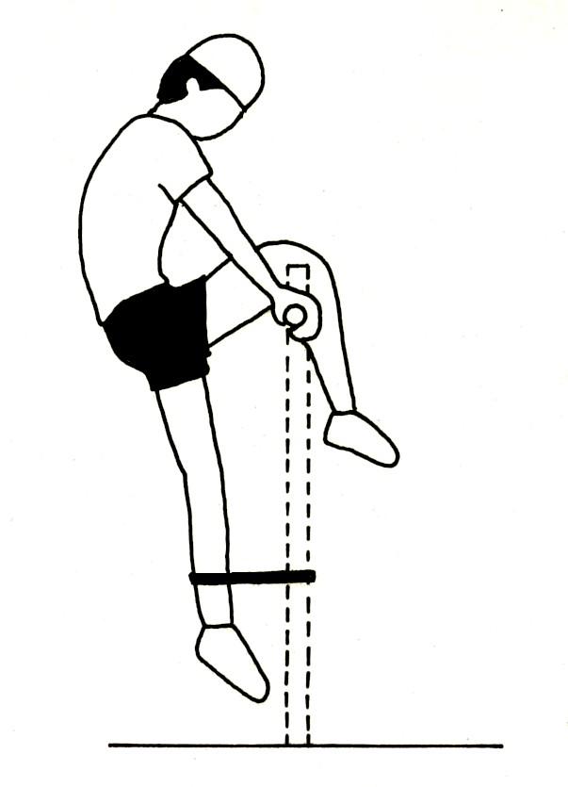
足をふってゴムにかける。
上がったらふとももをずらしてピタッと止まる。
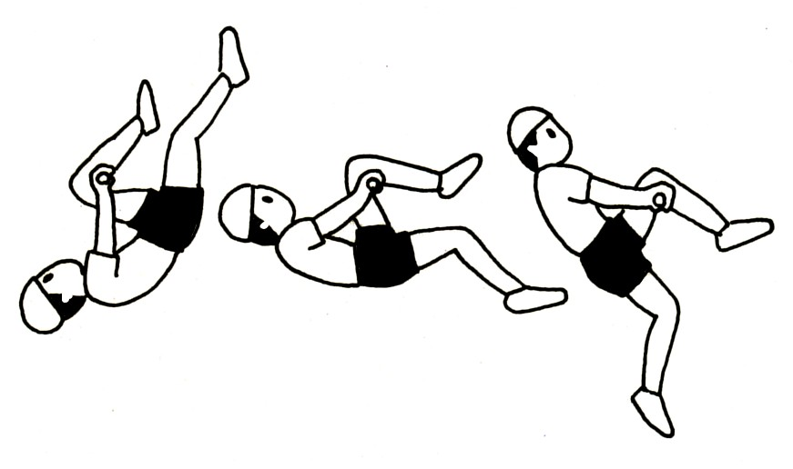

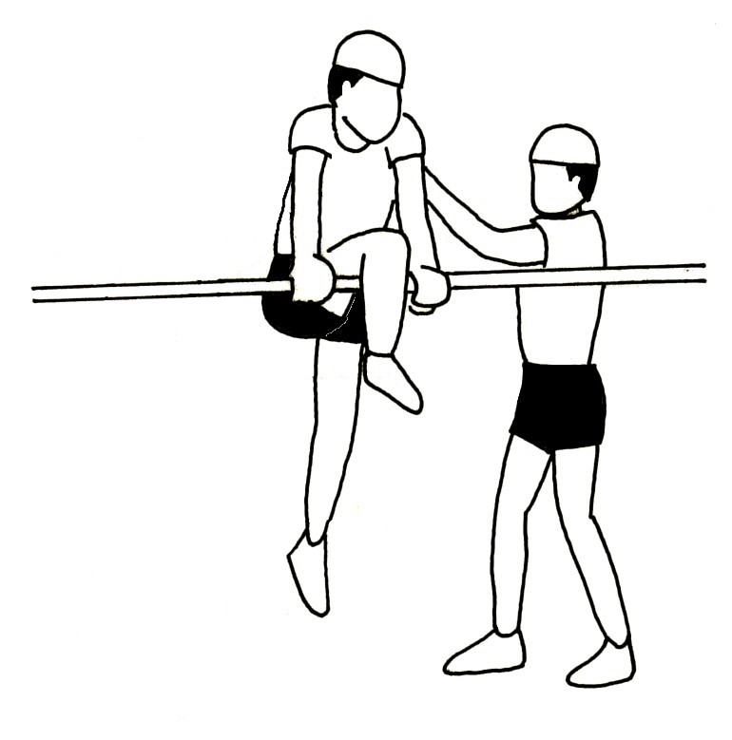
発展技
「ひざかけ上がり」
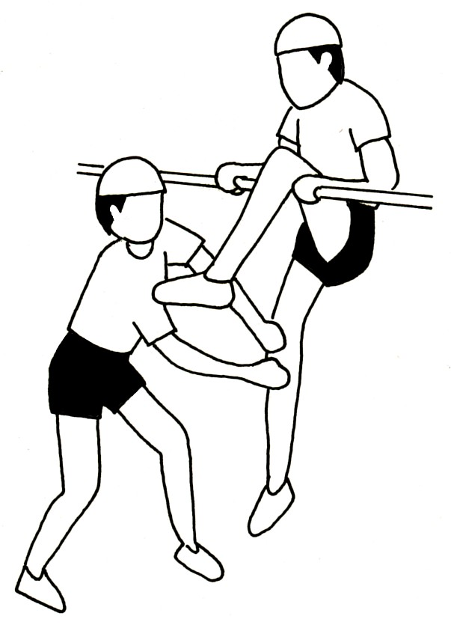

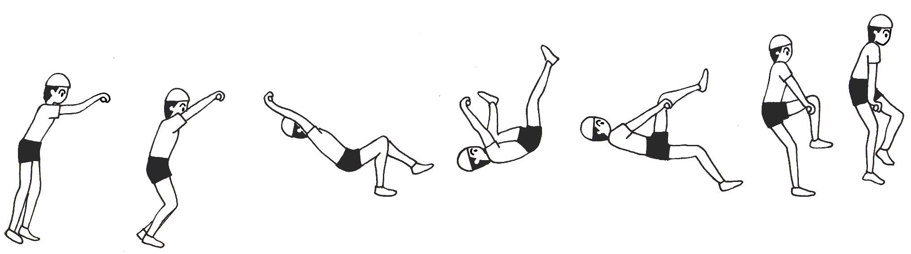

ひじを伸ばし、踏み込んで体をそる
けった反動で体を曲げる
一気にひざをかける

かかとの引きつけに合わせ、手首を返して鉄棒を下に押さえて上がる

教え合いポイント

補助者
・伸ばしている足の方に立つ
・起き上がる時にひざを押してあげる。

ふれもどりを身につけよう！
☆ふみこんで体を前にふる

足のかけ方を身につけよう！

☆一気に足のうらを鉄棒にかけよう！

ひざをかけて起き上がろう！

☆逆さのしせい
になり足を手
の間を通す。

☆ひざをかけた後、かかとを素早く引きつける。

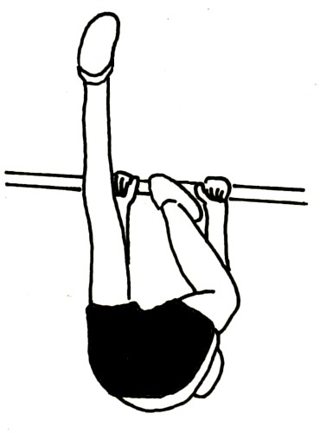
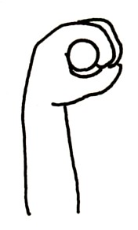
見る人
・ななめ後ろから全体を見てひじと足が伸びているかを教えてあげる。
手首はこのままふる！
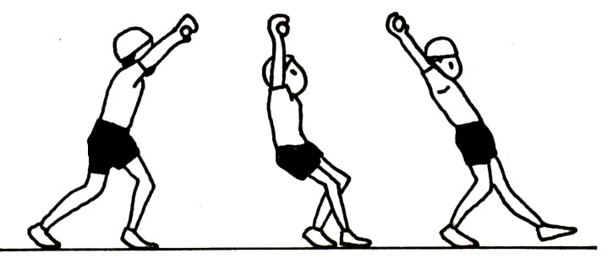

更なる発展技「ももかけ上がり」

◇足を入れるとき、ふとももまで入れよう。
ひじは伸ばしたまま！
かかとをキュッとひきつける。
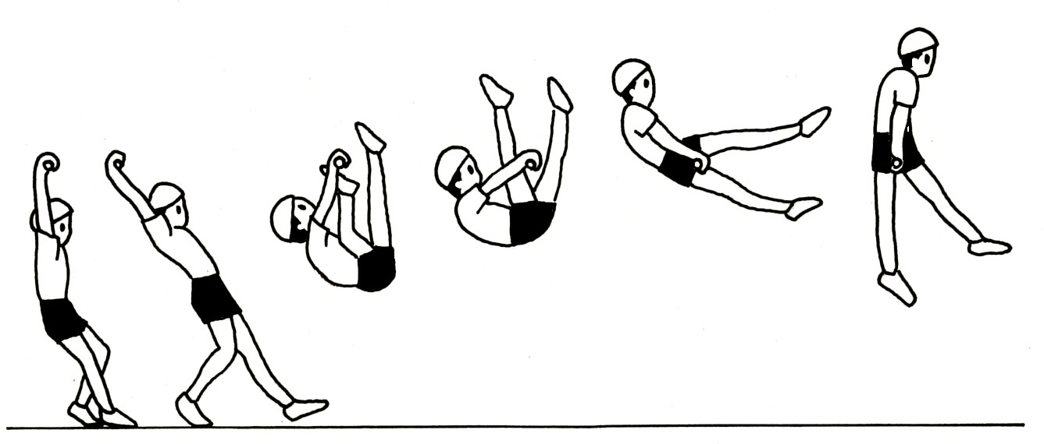
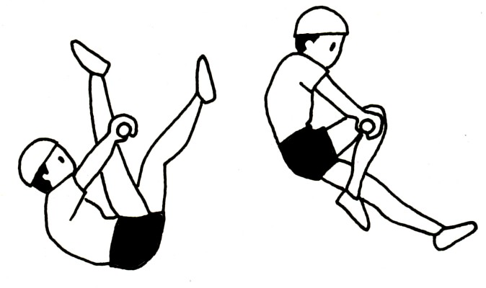
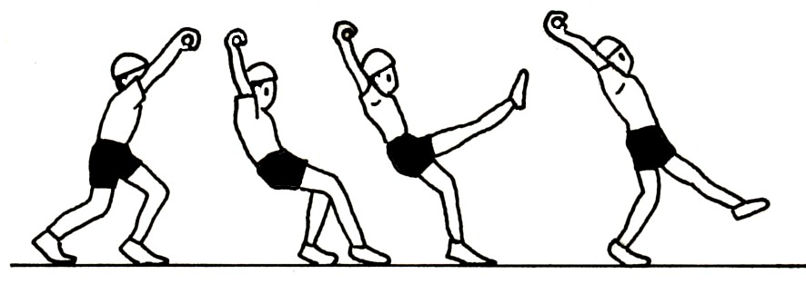
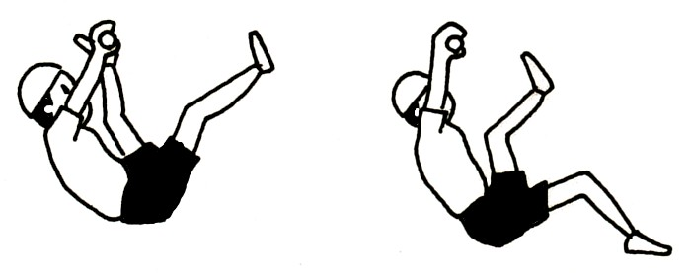

最後に胸をはる。
わきをグッとしめる。

鉄棒の下に１歩踏み込む。
振り上げ足を真上に振り上げる
手首を返して、前を見る

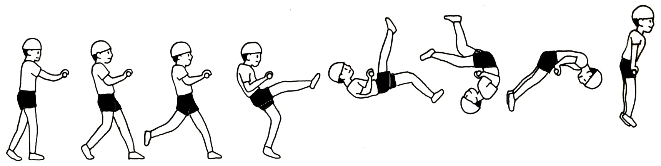
教え合いポイント
体をたおしながら鉄棒におなかを引きつける。

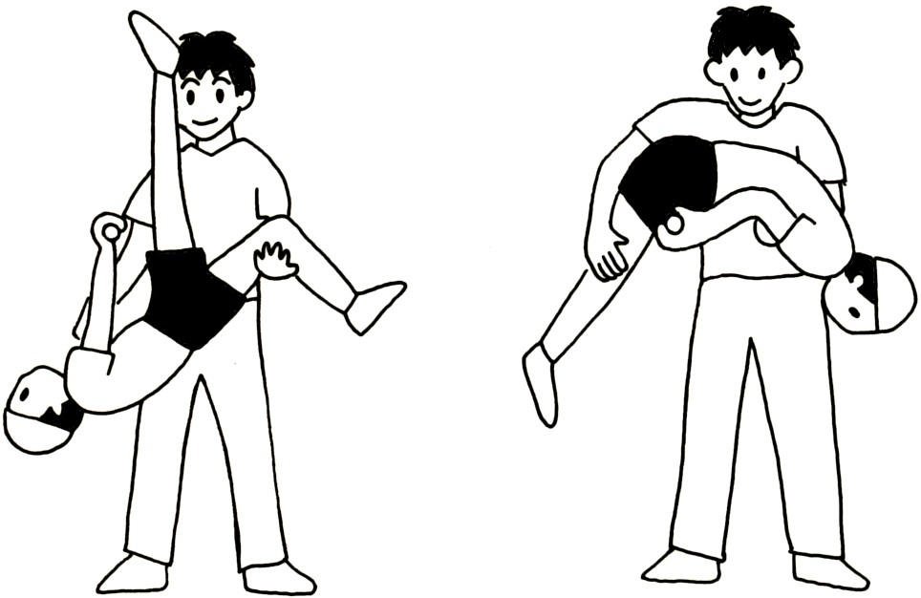

補助者
・ひざの裏と腰を支え、タイミングよく鉄棒から体が離れないように上げてあげる。
後ろに回る感覚をつかもう！
☆足抜き回り。

☆登り棒で後ろ回り。
おなかを鉄棒に近づけよう！
☆『補助さか上がり』をしよう。
手首を返して体を支えよう！

☆ふとん干しから起き上がる。

手で支える
手首を返す

鉄棒のにぎり方

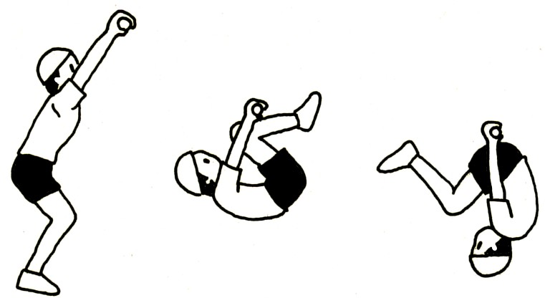
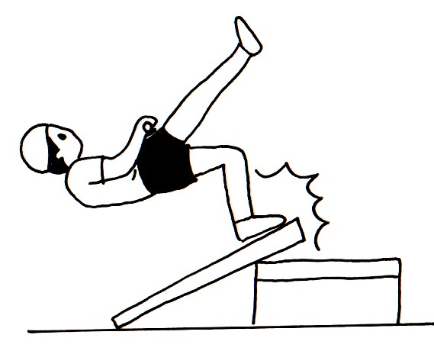
わきをしめて
ひきつける
１歩で踏み込んでけり上げる
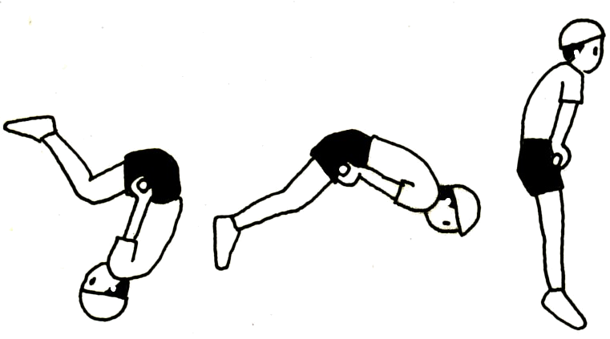
頭を後ろに倒そう
鉄棒をグッと押してみよう
足をふり続けよう
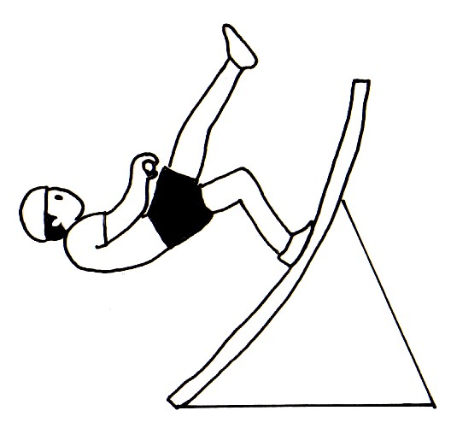
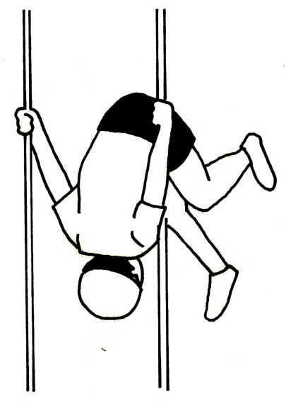
見る人
・振り上げる足の方向を見てあげる。
・補助を手伝ってあげる。

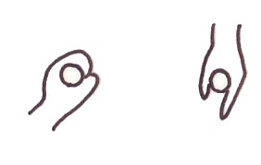

クルッ

背中を伸ばしたまま、勢いよくたおれる
背中を丸めながら頭が鉄棒の下にきたあたりで「もも」をかかえ込む
かかとをかくようにおしりに近づける

教え合いポイント

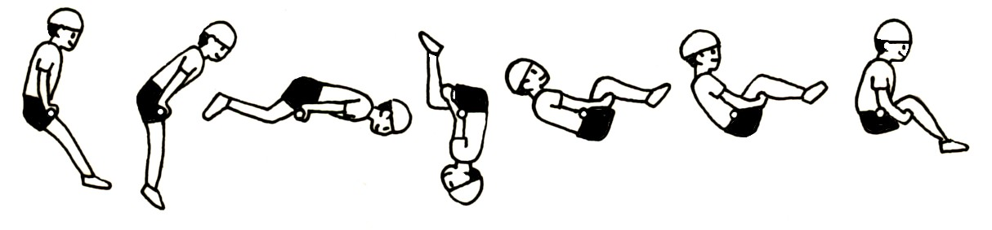

補助者
・回り始める時にタイミングよく肩を押してあげる。
・起き上がる時にひざを押してあげる。

足をかかえるタイミングをつかもう！
☆太ももの後ろをかかえる。

おなかを「じく」に体をふろう！
☆背中を押してもらいながら体をふる。

☆こしかけ前後ふりから体を起こす。
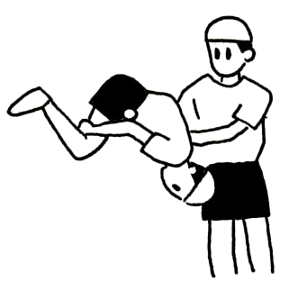
かかとで
シュッとこぐ。
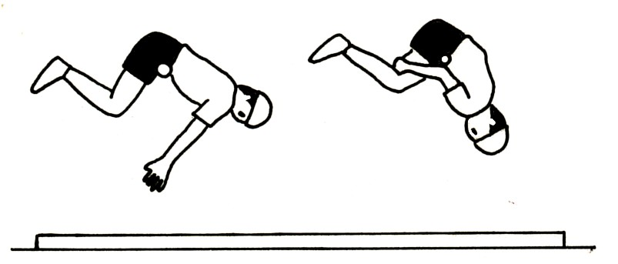
見る人
・回り始めに胸がはれているか見てあげる。

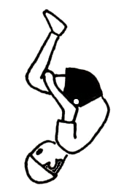
頭をグッと前に出す。
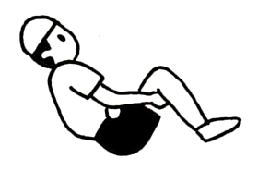
発展技
○「前方支持回転」

○「後方支持回転」

かかとで
シュッとこぐ。
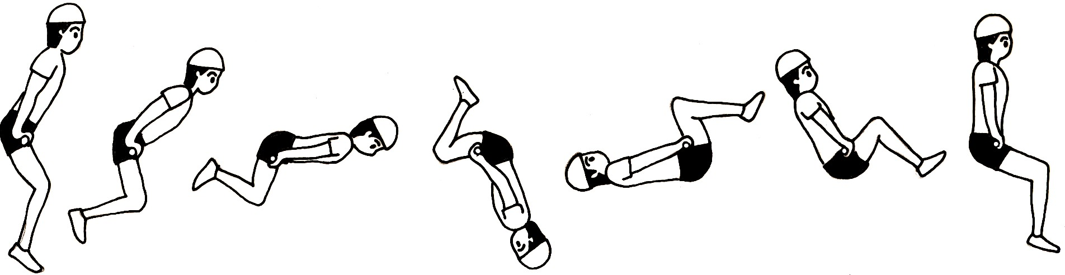

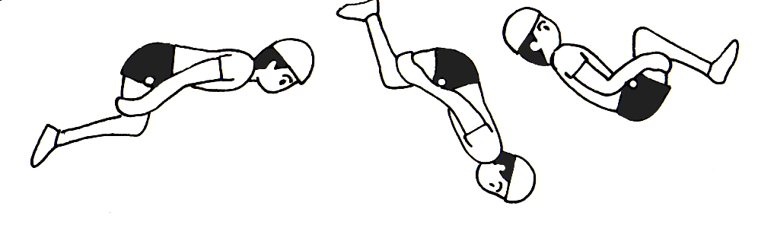
一度前方に倒れてから、起き上がる勢いを利用して後方に回る。

前をしっかり見ながら頭が遠くを通る感じで
鉄棒の下を通ったら背中を丸める。
手首を返して腕を立てる
胸をはって膝を曲げる

教え合いポイント

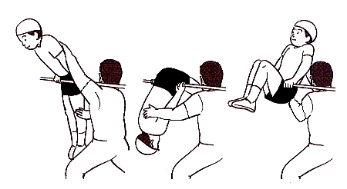

補助者
・肩とひざに手をそえて回転の補助をしてあげる。
・最後に腰を持ち上げて鉄棒に近づけてあげる。

回り始めるタイミングをつかもう！
☆前にふった足がもどる時に体をたおす。

回転スピードをつけよう！
☆とび上がって勢いをつける。

☆急に腰の角度をせまくして勢いをつける
最後に鉄棒にのろう！

☆にぎりをゆるめて手首を返す。

ぎりぎりまで前を見る。
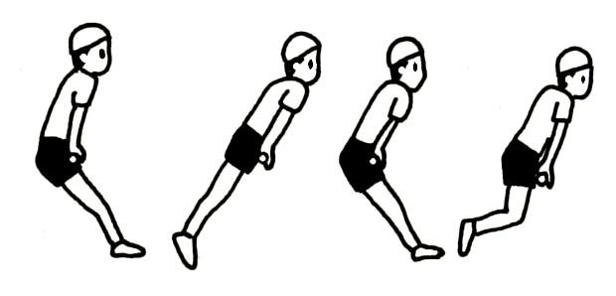
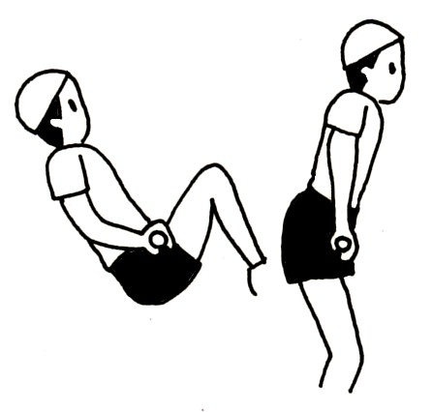
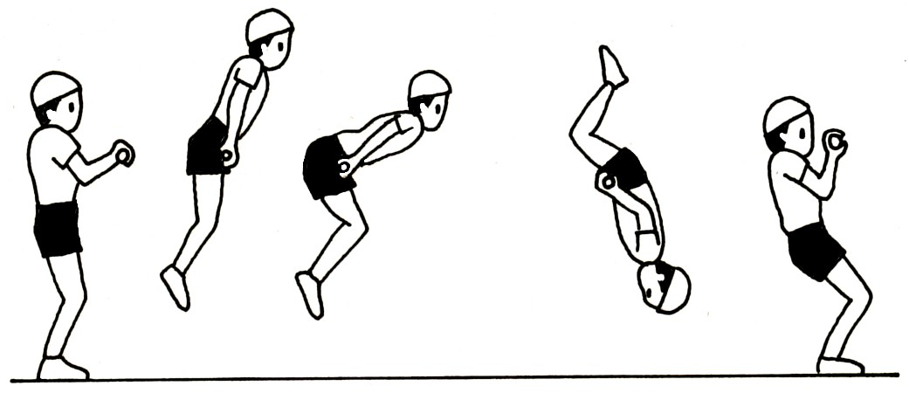

ひざを曲げて胸をはる。
腰をひっかけたまま回る。
見る人
・回り始めに背中が伸びているか、頭が遠くを通っているか見てあげる。
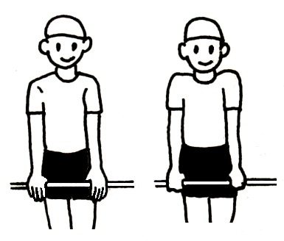
頭を遠くへ「グイーン」と回す。
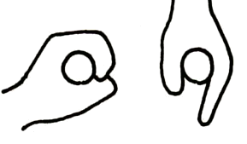
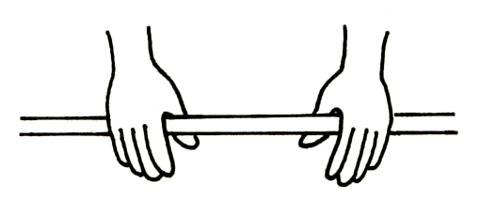

ギュッとにぎらず上から押さえる。
最後に上からスッと押さえる。

足を後ろにふり上げる
胸をはったまま肩を後ろにたおす
ひざを曲げ鉄棒にかけるようにする
手首を返して前を見る

教え合いポイント

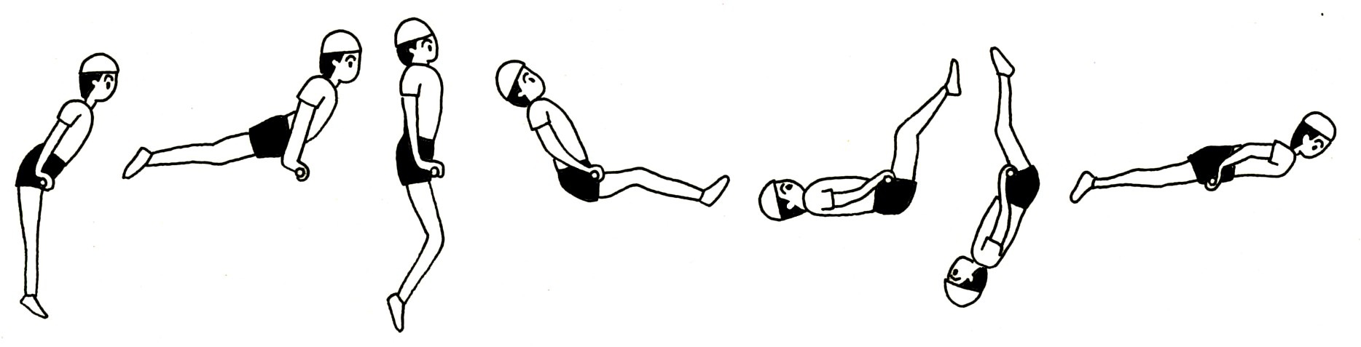
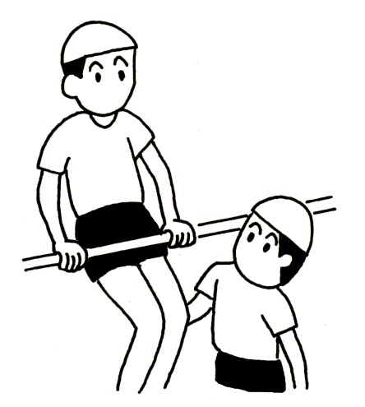

大きく足をふり上げよう！

☆鉄棒からこしをはなそう。

回り始めるタイミングをつかもう！

手首を返して体を支えよう！
☆ふとん干しから起き上がる。

体を伸ばして止まろう
補助者
・膝の裏に手をそえて回転の補助をしてあげる。

肩を後ろに倒す
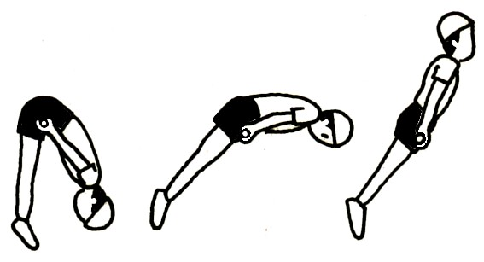
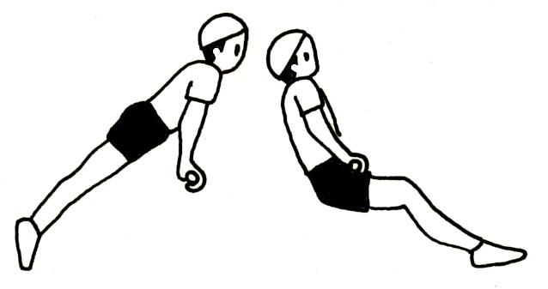
ふっと腰を浮かせよう

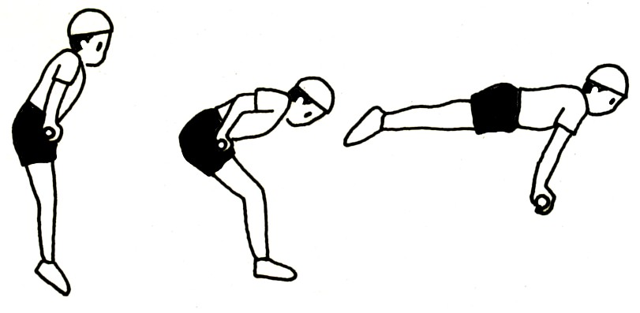
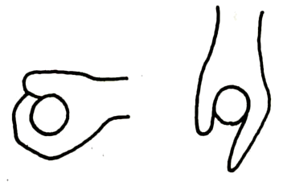
ひざを軽く曲げて足先をグッとふりこもう

１，２，３のタイミングでふり上げよう。
見る人
・ひじが伸びているか、背中が伸びて後ろに倒れているか見てあげる。
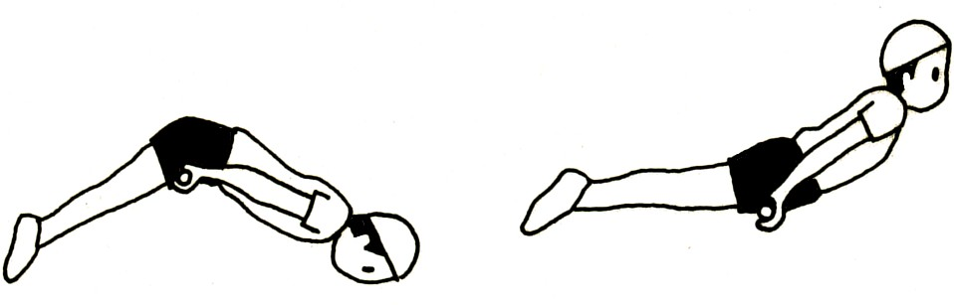

胸をはり、ひじを伸ばしたまま回り始める
頭が遠くを通るように大きく回る
鉄棒に上がるときに、手首を返す

教え合いポイント

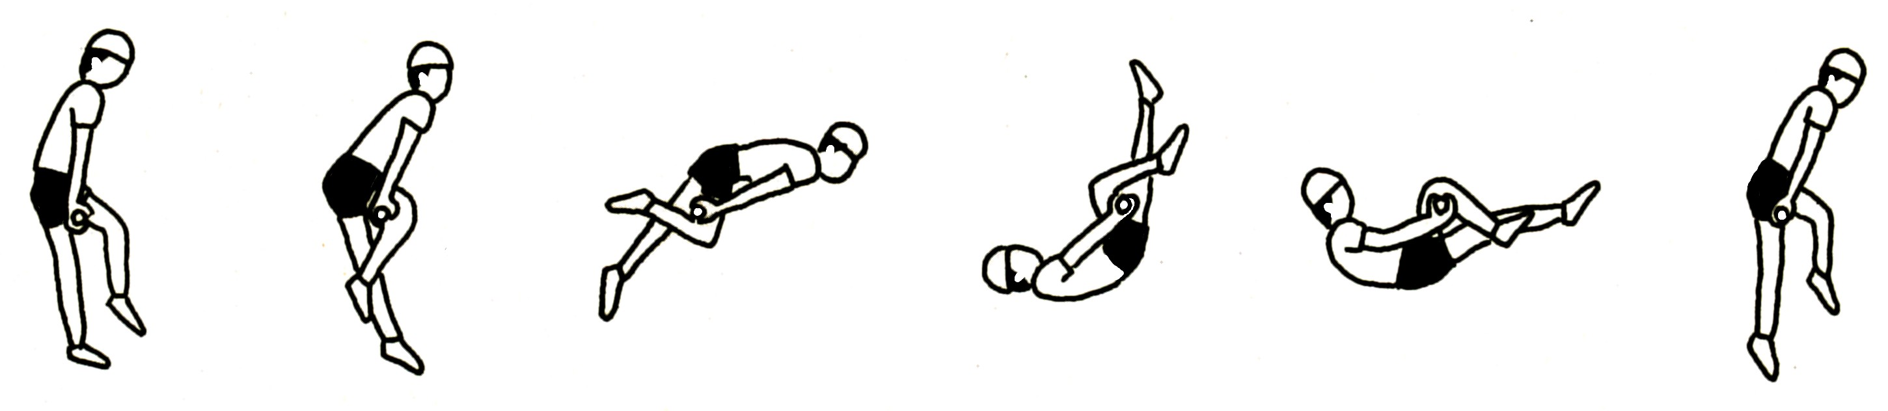

必ず逆手でにぎる
補助者
・起き上がる時に軽くひざを押してあげる。
・回り過ぎないように回転を止めてあげる。

回る準備をしよう！
☆鉄棒にひざをかける。

回転スピードをつけよう！
☆勢いをつけて回る

足を最後までふり上げよう！

☆前後にふって一気に上がる。

☆体を起こすために補助してもらおう。

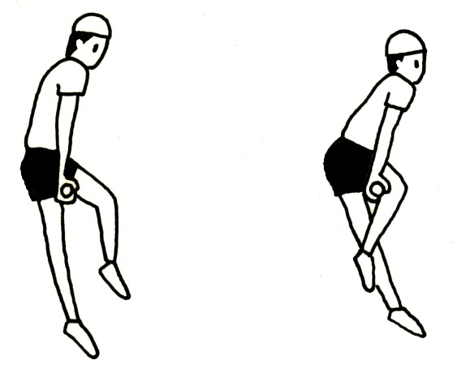
ひじをピンと伸ばす。
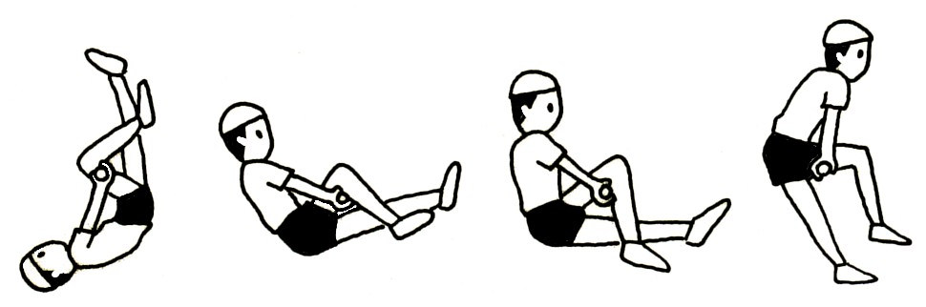

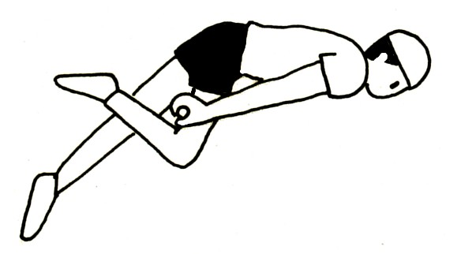
腰を上げてひざを鉄棒にかけよう。
見る人
・ひじが伸びているか、背中が伸びているか見てあげる。

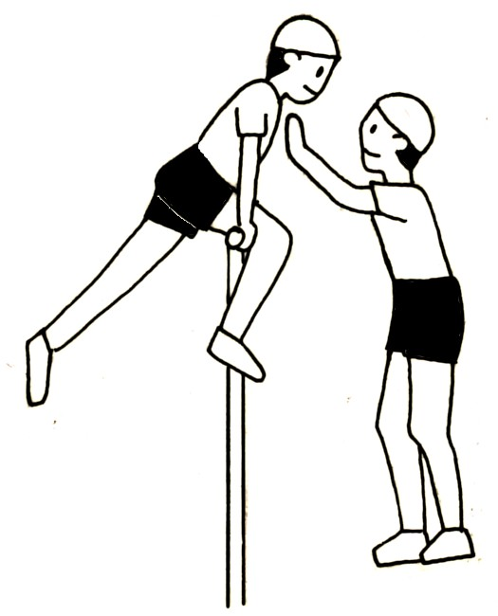
補助の子は軽く押してあげる。
肩を支えてもらい少しずつ倒れることに慣れよう。
頭を遠くに
グィーンと
回そう。

斜め後ろに腰を上げて、ひざをかける
伸ばしている足を鉄棒に引き寄せる。
手首を返し、伸ばしていた足を戻すことにより止まる。

教え合いポイント

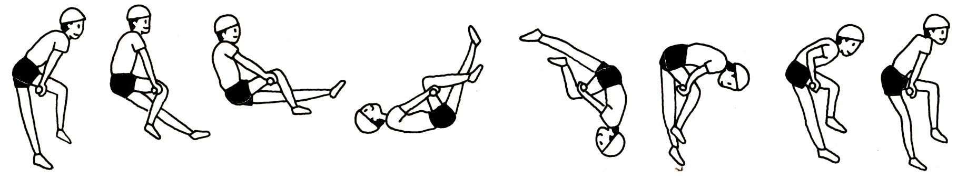
補助者
・鉄棒の下に肩がきた時に、肩を押してあげて回転に勢いをつけてあげる。
・回り過ぎないように回転を止めてあげる。
ひじを伸ばして、足は最後までふり続ける。

回る準備をしよう！
☆背すじをのばして回ろう！

☆鉄棒にひざをかける。
回転スピードをつけよう！
☆勢いをつけて回る。

足を最後までふり上げよう！

☆足を大きく後ろに向かってふり上げる。
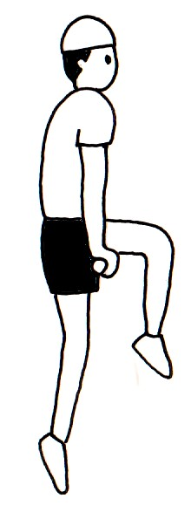
ひじを『ピン』と伸ばす。
ひじと背すじを『ピン』と伸ばす。

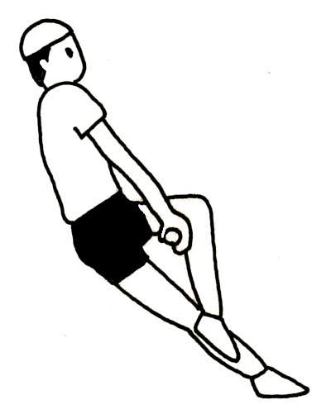
ボールを後ろにけるように
見る人
・ひじが伸びているか、背中が伸びているか見てあげる。

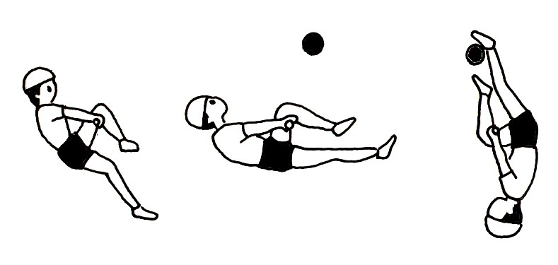

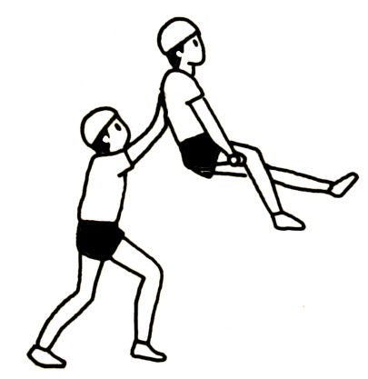
上体がななめ後に行くように補助をしてあげる
発展技「前方片ひざかけ回転」

つま先で大きく円を描くように。
肩で大きな円を描く感じで。

かけた足の側の手を逆手にもち変える
後ろの足を上げたら順手の手を押しはなす

うででバランスをとり、おなかを下へ向けて下りる
着地で手をはなさない。

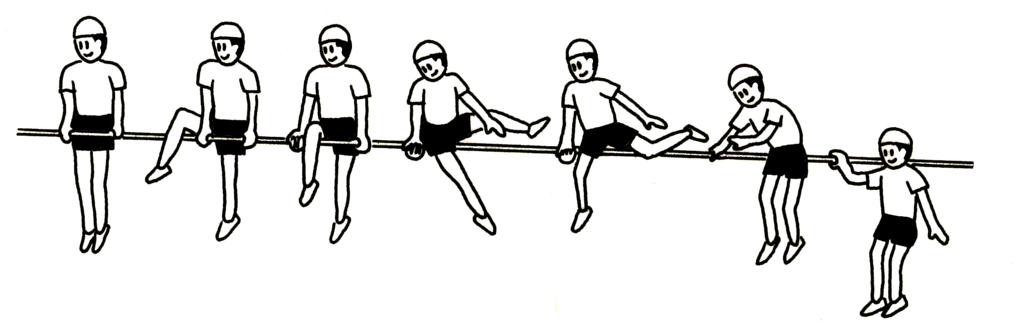
教え合いポイント

補助者
・手をもって支えてあげる。

鉄棒におしりを乗せるようにする
体重のかけ方を身につけよう（横から前へ）！

☆補助してもらいながら練習する。 ☆台に乗ったところ
から練習する
体を少し横にたおす 前に体重をかける

※補助する人は、相手の手を下から支えてあげるようにしよう。

見る人
・後ろに落ちないように見てあげる。
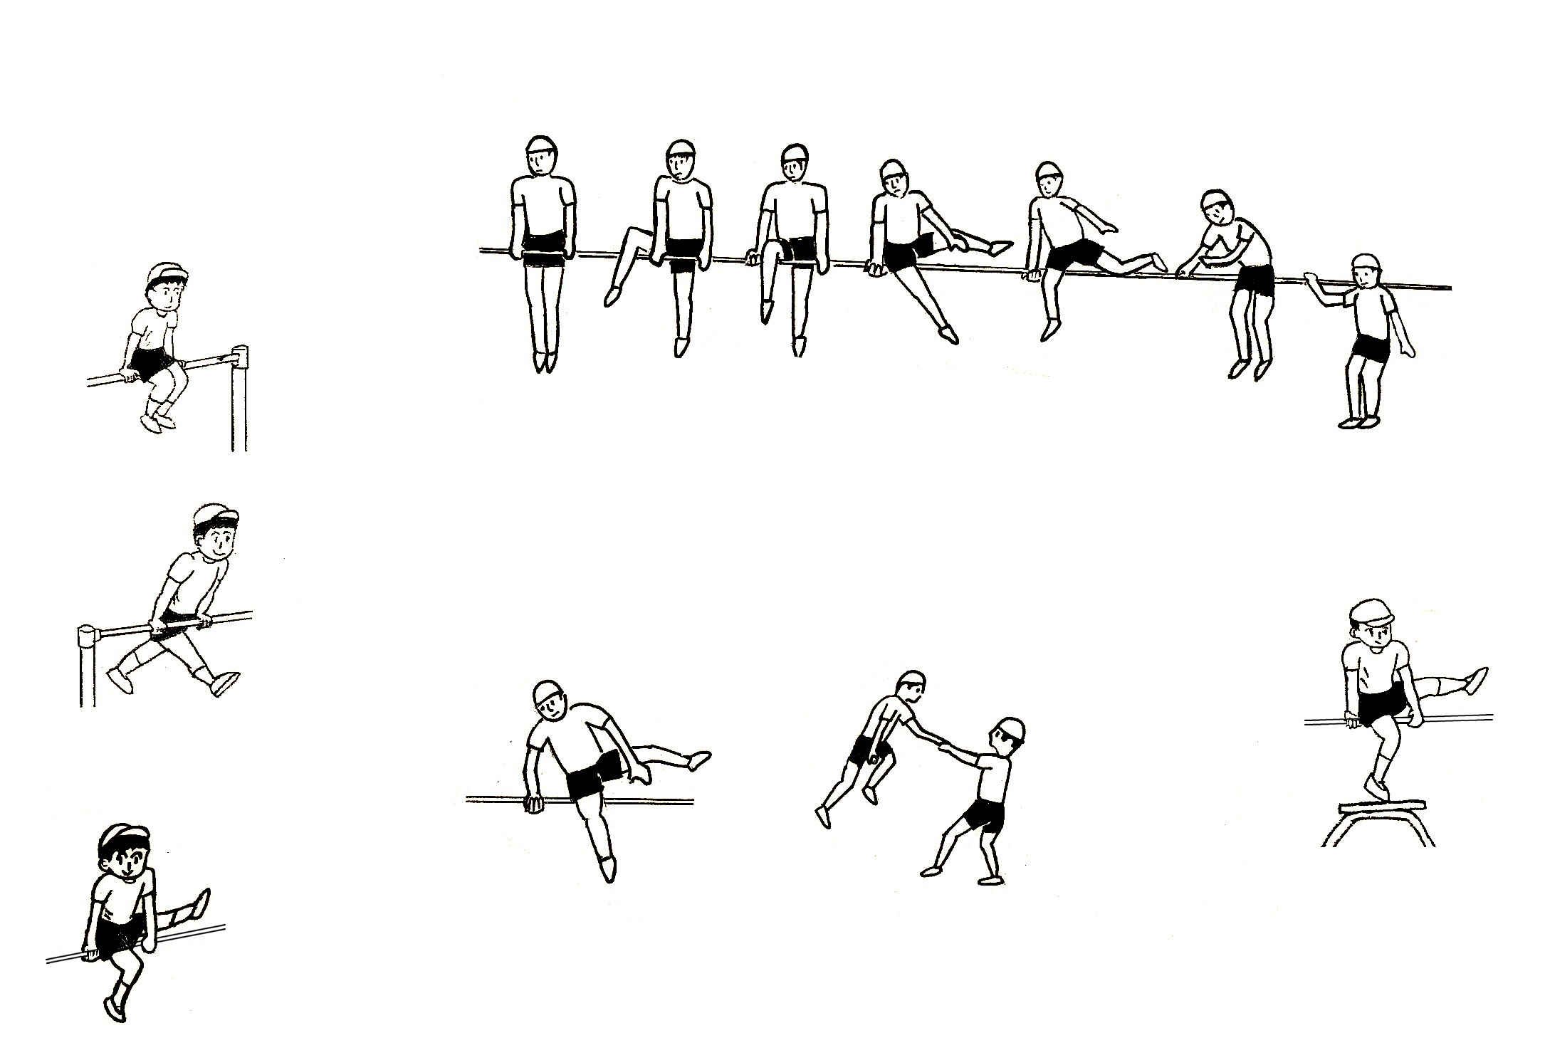
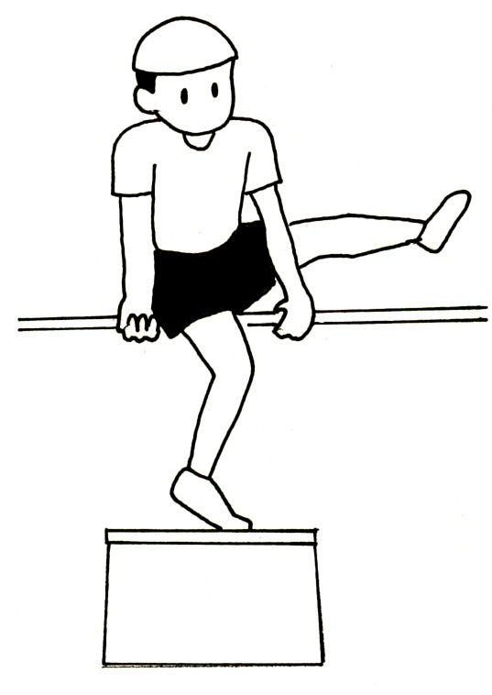

発展技「片足ふみこし下り」

逆手にグッと力を入れよう
おへそを下に、向けて下りよう。
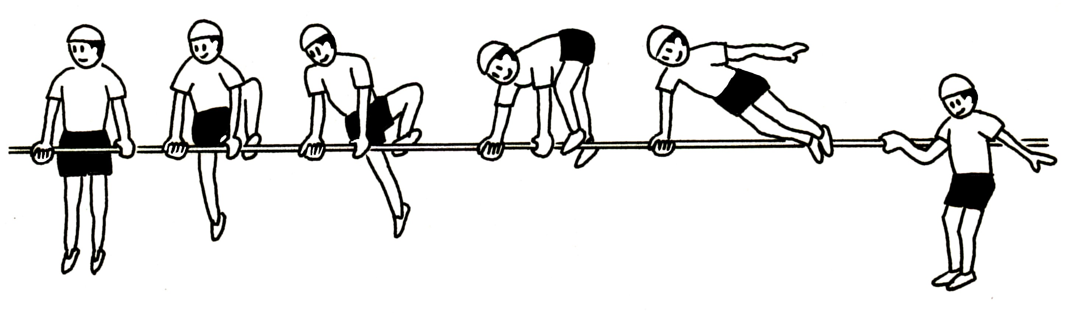

逆手にもち変える
逆手の方に体重をのせ、足をかける
かけた足で鉄棒をけり、同時に順手をはなす

うででバランスをとりながら体を下へ向け下りる
着地で手をはなさない

教え合いポイント

補助者
・手をもって支えてあげる。

体重のかけ方を身につけよう（横から前へ）！

☆補助してもらいながら練習する。 ☆台に乗ったところ
から練習する
横に体重をかける 横から前に体重をかける

※補助する人は、逆手にしているうでのつけ根をにぎって
横前方に肩を軽く引くようにしていく。

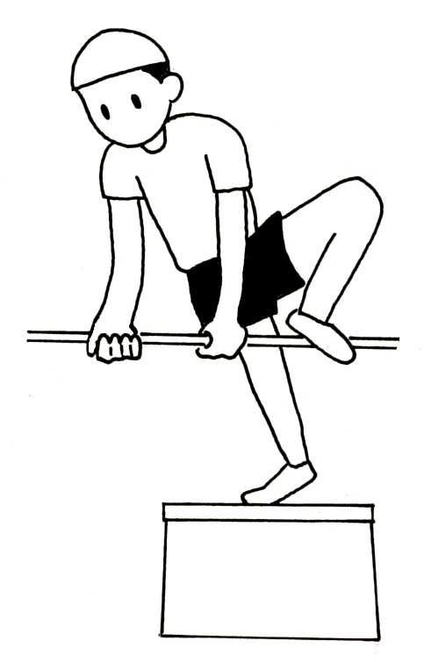
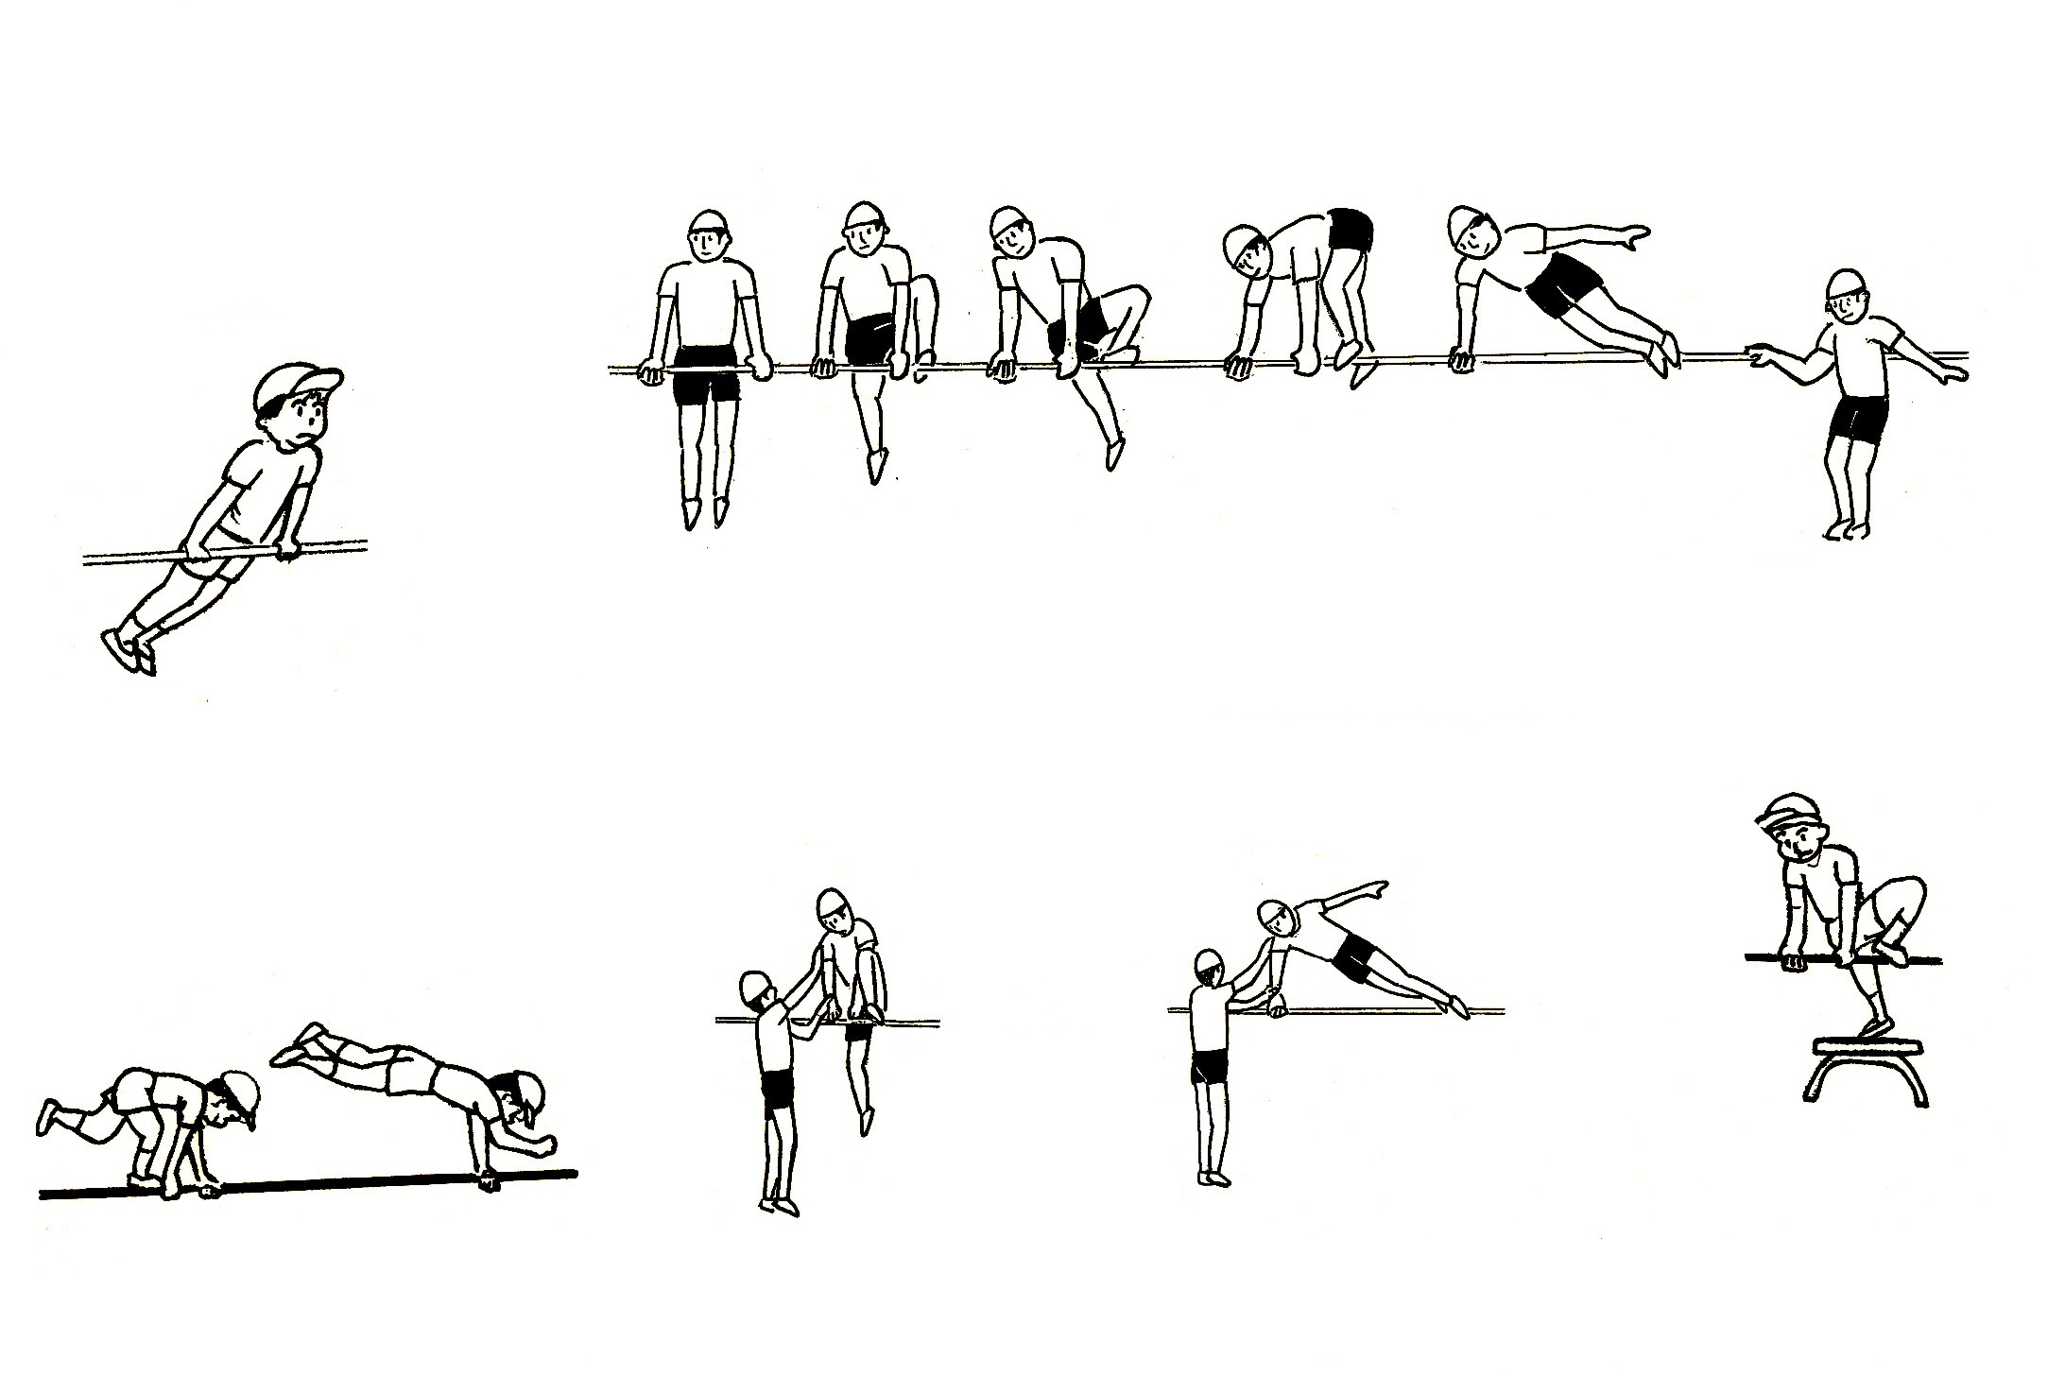
強く引くとあぶないよ

見る人
・後ろに落ちないように見てあげる。
足を上げたら、体をサッと前にたおすととび下りやすいよ。
逆手にグッと体重をかけると足を上げやすいよ。

前を見て、ひざをはずす
あごを引いて、ひざを体に引きつけて立つ

腕の振りとあごを出したり引いたりして体を大きくふる
教え合いポイント

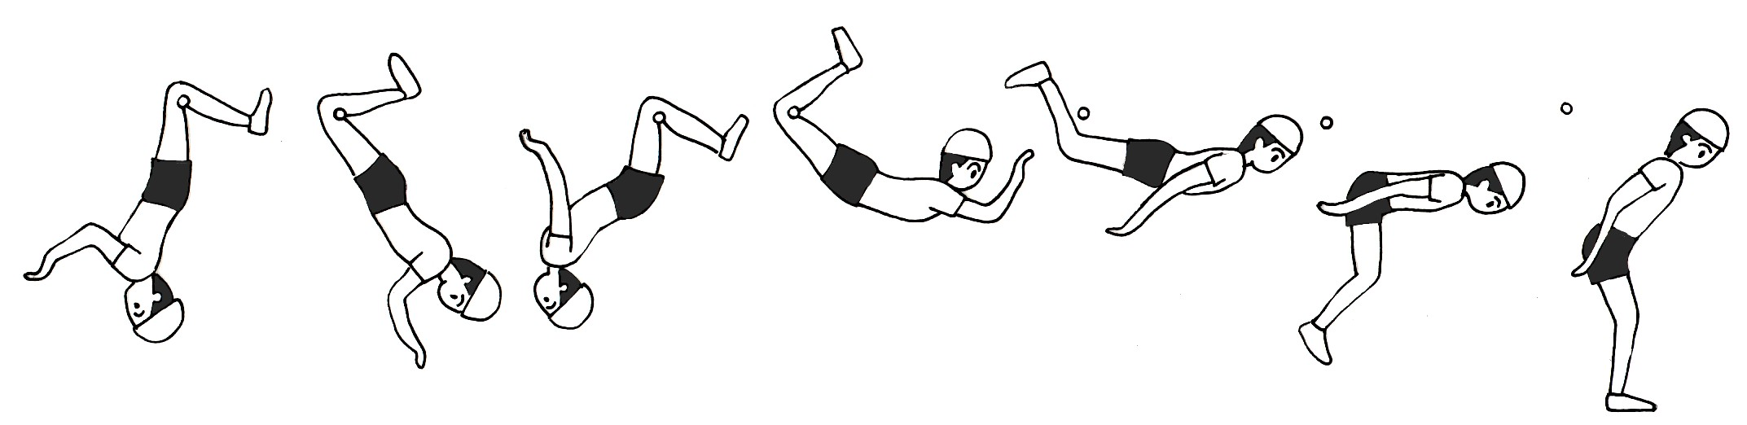

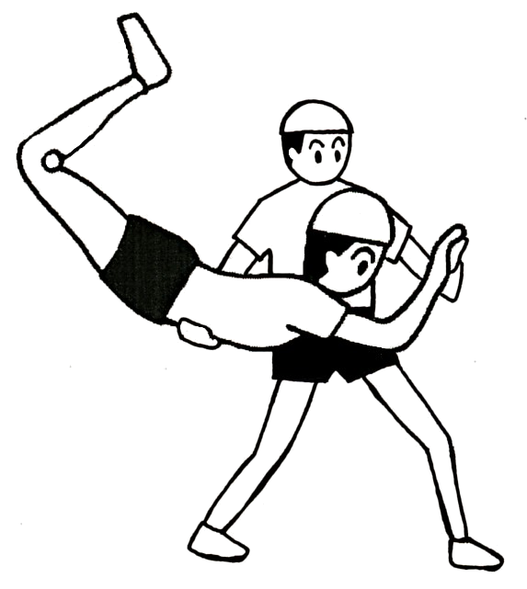

補助者
・手と腰をもって上げて１・２・３で補助をしながら下ろしてあげる。

ぶらさがって大きくふってみよう！
☆手で歩き、ふってもどる。

☆あごを出したり、引いたりして体を大きくふる。
足をはなすタイミングをつかもう！
☆友だちに手を持ってもらって下りる。

☆前に立っている友だちが見えたら足をはなす。
足で着地できるようになろう！

☆足をはなしたら、足を引く。

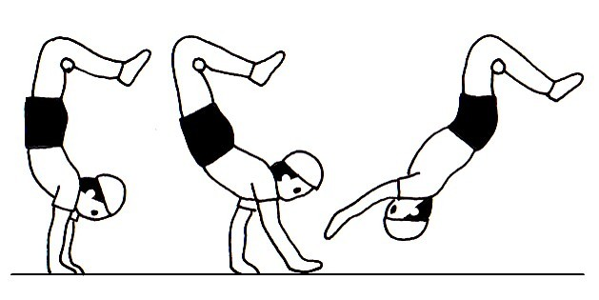
腰をのばす
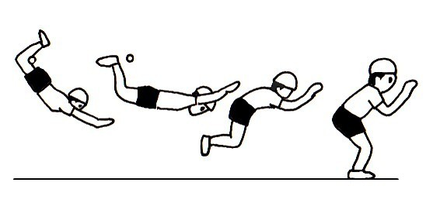
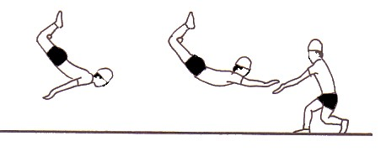

こうもり下り

手を地面につけて、足をはずしておりる。
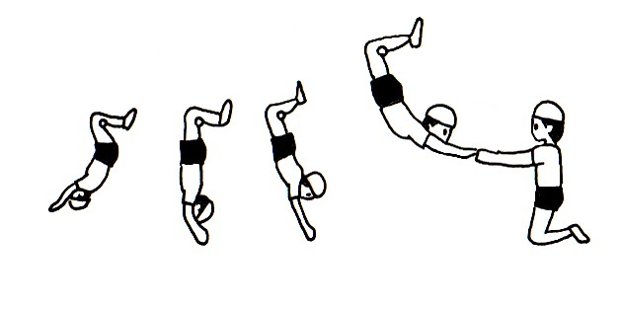
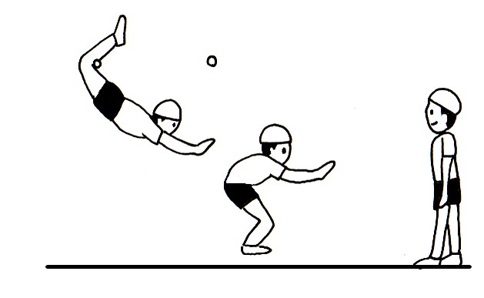
前を見る。

ひじは曲げない。

うでをふりながら
着地で手をはなさない

